Самообразование

Муниципальная образовательная акция «Педагогический диктант», 2024 г.

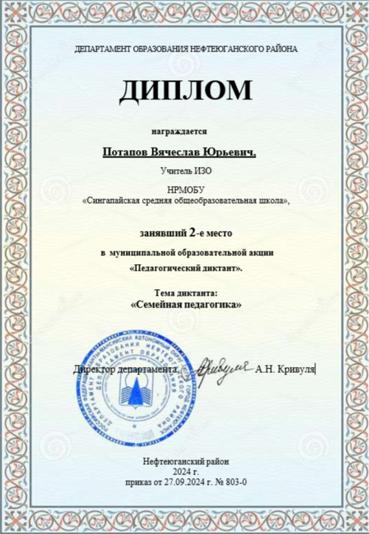

Районная педагогическая олимпиада «В потоке методик и технологий», 2023 г.

